TRƯỜNG ĐẠI HỌC FPT
KHOA CÔNG NGHỆ THÔNG TIN
BÁO CÁO TUẦN 05
React-Bootstrap & Tùy biến Giao diện
Môn: Phát triển Ứng dụng Web với ReactJS (FER202)
Project: Online Movie Ticket Sellinng System— Hệ thống bán vé xem phim trực tuyến

I. THÔNG TIN NHÓM
Tên nhóm | Team 01
Mã lớp học phần | SE20a07
Giảng viên hướng dẫn | Le Thi Bich Tra
Link GitHub Repo | https://github.com/fudn-traltb-su26/rbl-fer202-theotuan-team_1.git
Tuần báo cáo | Tuần 05 — React-Bootstrap & Tùy biến Giao diện
Ngày nộp | 21/07/2026

II. PHÂN CÔNG CÔNG VIỆC
Ghi rõ nhiệm vụ từng thành viên và % hoàn thành. Cột Kết quả ghi "Đạt" / "Một phần" / "Chưa đạt".

STT | Họ và tên | Nhiệm vụ được giao | Kết quả thực hiện | % HT
1 | Nguyễn Hữu Tấn Đạt | Tùy biến giao diện Dashboard Admin bằng React-Bootstrap, tối ưu bố cục Navbar, Sidebar và các bảng dữ liệu, đảm bảo giao diện thống nhất. | Đạt | 100%
2 | Nguyễn Minh Huy | Hoàn thiện giao diện Booking, sử dụng Card, Button, Modal và Grid của React-Bootstrap, đồng thời tối ưu hiển thị trên nhiều kích thước màn hình. | Đạt | 100%
3 | Bùi Thùy Dung | Tùy chỉnh giao diện Movie Detail, Lịch chiếu và AI Recommendation, sử dụng Card, Carousel, Badge và Modal để tăng trải nghiệm người dùng. | Đạt | 100%
4 | Huỳnh Thị Thúy Kiều | Hoàn thiện giao diện Trang chủ, Danh sách phim và Chatbot, sử dụng Carousel, Card, Dropdown và Grid System của React-Bootstrap để cải thiện UI/UX. | Đạt | 100%
5 | Nguyễn Xuân Thịnh | Thiết kế lại giao diện Đăng nhập, Đăng ký, Hồ sơ người dùng và Đa ngôn ngữ, sử dụng Form, Input Group, Alert và Button của React-Bootstrap, đồng thời tùy chỉnh CSS cho đồng bộ toàn hệ thống. | Đạt | 100%

Người chủ trì tuần này: | Huỳnh Thị Thúy Kiều
Link commit GitHub tuần này: | https://github.com/fudn-traltb-su26/rbl-fer202-theotuan-team_1/tree/main/Week05

III. NỘI DUNG ĐÃ THỰC HIỆN
Chủ đề tuần 05: React-Bootstrap components, Grid system (Row/Col), responsive breakpoints

3.1. Danh sách công việc
Đánh dấu cột Trạng thái: [x] = Xong | [~] = Một phần | [ ] = Chưa làm

# | Công việc cần thực hiện | T.thái | Người thực hiện
1 | Tích hợp thư viện React-Bootstrap vào dự án và cấu hình giao diện cơ bản cho hệ thống. | ☑ | Nguyễn Hữu Tấn Đạt
2 | Thiết kế giao diện Header, Banner, Footer và các thành phần hiển thị bằng React-Bootstrap. | ☑ | Nguyễn Minh Huy
3 | Áp dụng Grid System (Container, Row, Col) để xây dựng bố cục cho Trang chủ, Danh mục sự kiện và Trang chi tiết. | ☑ | Bùi Thùy Dung
4 | Thiết kế giao diện Đặt vé, Thanh toán và các biểu mẫu bằng Card, Form, Button và Modal của React-Bootstrap. | ☑ | Huỳnh Thị Thúy Kiều
5 | Tối ưu giao diện Responsive bằng các Responsive Breakpoints (xs, sm, md, lg, xl) và điều chỉnh CSS để hiển thị tốt. | ☑ | Nguyễn Xuân Thịnh
6 | Kiểm thử giao diện trên nhiều thiết bị, điều chỉnh khoảng cách, kích thước và màu sắc để đảm bảo tính đồng nhất của toàn hệ thống. | ☑ | Nguyễn Minh Huy

3.2. Mô tả chi tiết cách triển khai

Trong tuần 05, nhóm tập trung hoàn thiện giao diện của hệ thống TicketNow – Hệ thống đặt vé sự kiện trực tuyến bằng React-Bootstrap, đồng thời áp dụng Grid System (Container, Row, Col) và Responsive Breakpoints để tối ưu trải nghiệm người dùng trên nhiều thiết bị.

Nhóm bắt đầu bằng việc tích hợp React-Bootstrap vào dự án và thay thế các thành phần HTML thông thường bằng các component như Navbar, Container, Row, Col, Card, Button, Form, Modal và Alert. Việc sử dụng các component có sẵn giúp giao diện đồng nhất, dễ bảo trì và giảm đáng kể thời gian phát triển.

Đối với các trang chính như Trang chủ, Danh mục sự kiện, Chi tiết sự kiện, Chọn vé, Thanh toán và Đăng nhập, nhóm sử dụng Grid System để xây dựng bố cục rõ ràng và linh hoạt. Các thuộc tính Responsive Breakpoints (xs, sm, md, lg, xl) được áp dụng nhằm đảm bảo giao diện hiển thị tốt trên máy tính, máy tính bảng và điện thoại.

Ngoài việc sử dụng React-Bootstrap, nhóm còn kết hợp với CSS tùy chỉnh để thống nhất màu sắc, khoảng cách, kiểu chữ và hiệu ứng khi người dùng tương tác với hệ thống. Trong quá trình thực hiện, nhóm gặp một số khó khăn do CSS tùy chỉnh bị xung đột với các lớp mặc định của Bootstrap, dẫn đến một số thành phần hiển thị chưa đúng trên các màn hình nhỏ. Nhóm đã khắc phục bằng cách rà soát lại cấu trúc Grid, điều chỉnh Responsive Breakpoints và chuẩn hóa các thành phần giao diện dùng chung. Sau khi hoàn thiện, giao diện của hệ thống hoạt động ổn định, có tính nhất quán cao và đáp ứng tốt trên nhiều kích thước màn hình, tạo nền tảng thuận lợi cho việc phát triển các chức năng ở các tuần tiếp theo.

IV. KẾT QUẢ ĐẠT ĐƯỢC

4.1. Kết quả kỹ thuật đạt được

1. Hoàn thiện giao diện bằng React-Bootstrap

Nhóm đã tích hợp thư viện React-Bootstrap vào dự án và sử dụng các component như Navbar, Container, Card, Button, Form và Modal để xây dựng giao diện cho hệ thống đặt vé xem phim trực tuyến. Việc sử dụng React-Bootstrap giúp giao diện đồng bộ, trực quan, dễ bảo trì và nâng cao trải nghiệm người dùng.

Minh chứng

src/components/Header.jsx

src/components/Footer.jsx

src/components/Banner.jsx

2. Xây dựng bố cục Responsive bằng Grid System

Nhóm sử dụng Container, Row và Col để xây dựng bố cục cho các trang chính như Trang chủ, Danh sách phim, Chi tiết phim và Đặt vé. Đồng thời áp dụng các Responsive Breakpoints (xs, sm, md, lg, xl) nhằm đảm bảo giao diện hiển thị tốt trên máy tính, máy tính bảng và điện thoại.

Minh chứng

src/components/Banner.jsx

src/components/Categories.jsx

src/components/EventSection.jsx

3. Hoàn thiện giao diện và tối ưu trải nghiệm người dùng
Nhóm đã kết hợp React-Bootstrap với CSS để tùy chỉnh màu sắc, khoảng cách, kiểu chữ và bố cục giao diện. Đồng thời tối ưu các trang Đăng nhập, Đăng ký, Đặt vé, Thanh toán và Quản lý tài khoản, giúp hệ thống có giao diện hiện đại, thân thiện và thống nhất.
Minh chứng
- src/components/SelectTickets.jsx
- src/components/PaymentPage.jsx
- src/App.css
- src/index.css

4.2. Screenshot / Demo kết quả
Chèn ảnh chụp màn hình các tính năng đã hoàn thành (tối thiểu 2 ảnh). Ghi chú bên dưới mỗi ảnh.

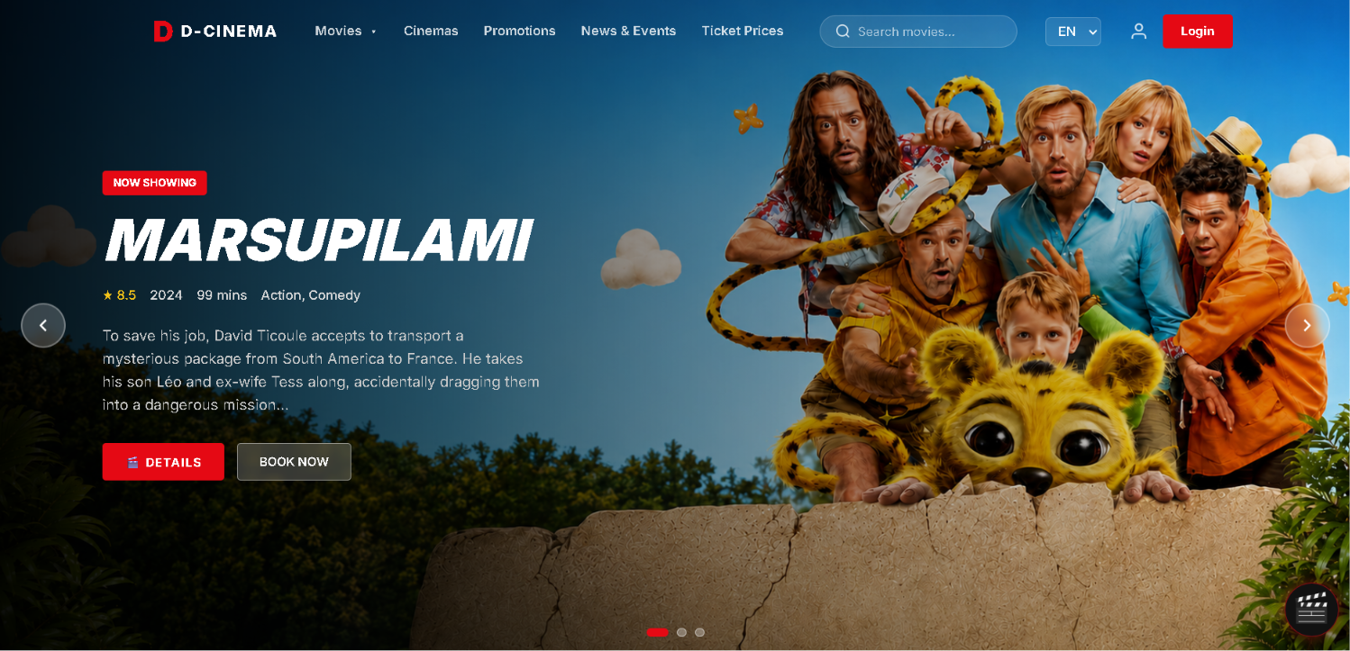Hình 1: Giao diện Trang chủ
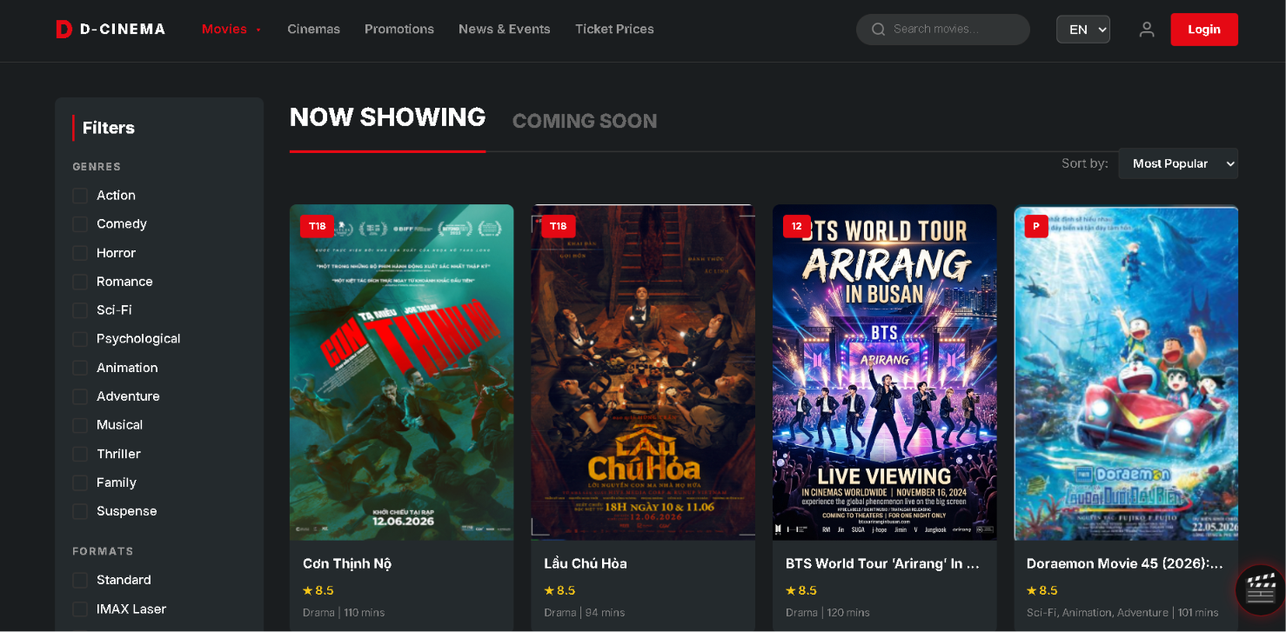
Hình 1: Giao diện Danh sách phim

V. CHECKLIST ĐẦU RA — TUẦN 05
Đánh dấu ☑ vào cột "HT?" cho mỗi đầu ra đã hoàn thành. Ghi rõ file/folder/link lưu kết quả.

# | Yêu cầu đầu ra (từ TODO.md) | HT? | Vị trí lưu kết quả (file / folder / link) | Ghi chú
1 | Tích hợp React-Bootstrap vào dự án và sử dụng các component như Navbar, Container, Row, Col, Card, Button, Form để xây dựng giao diện. | ☑ | src/components/ | Đã áp dụng React-Bootstrap cho các giao diện chính của hệ thống.
2 | Áp dụng Grid System (Container, Row, Col) để xây dựng bố cục cho Trang chủ, Danh sách phim, Chi tiết phim và Đặt vé. | ☑ | src/components/ | Giao diện được bố trí khoa học, dễ mở rộng và dễ bảo trì.
3 | Hoàn thiện giao diện Responsive sử dụng các Responsive Breakpoints (xs, sm, md, lg, xl) và kiểm thử trên Desktop, Tablet và Mobile. | ☑ | src/ | Giao diện hiển thị ổn định trên nhiều kích thước màn hình.
4 | Hoàn thiện giao diện các chức năng Đăng nhập, Đăng ký, Đặt vé, Thanh toán, Quản lý phim và Quản lý tài khoản bằng React-Bootstrap kết hợp CSS tùy chỉnh. | ☑ | src/components/, src/pages/ | Các giao diện được đồng bộ về màu sắc, bố cục và trải nghiệm người dùng.
5 | Kiểm thử và tối ưu giao diện toàn hệ thống, đảm bảo tính nhất quán về màu sắc, font chữ, khoảng cách và khả năng tương thích trên nhiều thiết bị. | ☑ | Toàn bộ thư mục src/ | Hoàn thiện giao diện trước khi phát triển các chức năng ở các tuần tiếp theo.
 | TỔNG SỐ ĐẦU RA HOÀN THÀNH | 5/5

VI. HẠN CHẾ & LỖI GẶP PHẢI

6.1. Bảng lỗi kỹ thuật
Liệt kê chi tiết các lỗi đã gặp. Nếu chưa fix được, ghi "Chưa fix" ở cột Trạng thái.

# | Mô tả lỗi (copy error message nếu có) | Nguyên nhân (đoán) | Cách khắc phục | T.thái
1 | Giao diện bị vỡ bố cục khi hiển thị trên màn hình điện thoại, các Card phim không căn đều theo hàng. | Chưa sử dụng đúng Grid System và Responsive Breakpoints của React-Bootstrap. | Điều chỉnh lại Container, Row, Col và bổ sung các breakpoint (xs, sm, md, lg) để tối ưu hiển thị trên nhiều thiết bị. | Đã fix
2 | CSS tùy chỉnh ghi đè lên style mặc định của React-Bootstrap làm một số Button và Form hiển thị không đúng thiết kế. | Thứ tự import CSS chưa hợp lý và selector CSS quá rộng. | Sắp xếp lại thứ tự import Bootstrap và CSS, đồng thời chỉnh sửa selector để tránh xung đột giữa Bootstrap và CSS tùy chỉnh. | Đã fix
3 | Một số thành phần như Navbar và Footer chưa đồng nhất về khoảng cách, màu sắc và kích thước giữa các trang. | Chưa sử dụng chung một bộ CSS và component dùng lại cho toàn hệ thống. | Chuẩn hóa các component dùng chung, cập nhật CSS và thống nhất giao diện trên tất cả các trang. | Đã fix

6.2. Hạn chế về kiến thức & chất lượng
- Nhóm mới làm quen với React-Bootstrap, vì vậy chưa khai thác hết các component nâng cao như Offcanvas, Accordion, Tabs và Toast.
- Một số giao diện vẫn cần tối ưu thêm về UI/UX, đặc biệt là hiệu ứng chuyển trang, animation và khả năng hiển thị trên các thiết bị có màn hình nhỏ.
- Chưa xây dựng được Dark Mode và chưa tối ưu hoàn toàn khả năng tái sử dụng (Reusable Components) cho toàn bộ giao diện.
- Câu hỏi cần hỏi giảng viên trong buổi học tiếp theo: Làm thế nào để kết hợp React-Bootstrap với CSS hoặc SCSS một cách hiệu quả mà vẫn dễ bảo trì? Có nên tách Layout (Header, Footer, Sidebar) thành các component dùng chung cho toàn bộ hệ thống để thuận tiện mở rộng trong các tuần tiếp theo hay không?

